黄石港区城市管理执法局2021年决算公开
黄石港区城市管理执法局2021年决算公开
目 录
第一部分:部门基本情况
一、部门主要职责
二、部门决算单位构成
第二部分: 部门2021年部门决算表
一、收入支出决算总表（表1）
二、收入决算表（表2）
三、支出决算表（表3）
四、财政拨款收入支出决算总表（表4）
五、一般公共预算财政拨款支出决算表（表5）
六、一般公共预算财政拨款基本支出决算表（表6）
七、一般公共预算财政拨款“三公”经费支出决算表（表7）
八、政府性基金预算财政拨款收入支出决算表（表8）
九、国有资本经营预算财政拨款支出决算表（表9）
第三部分：部门2021年部门决算情况说明
一、预算执行情况分析
二、关于“三公”经费支出说明
三、关于机关运行经费支出说明
四、关于政府采购支出说明
五、关于国有资产占用情况说明
六、重点绩效评价结果等预算绩效情况说明
七、决算收支增减变化情况

第四部分：名词解释

2021年部门决算
第一部分 部门概况
（一）主要职责
黄石港区城市管理执法局贯彻落实党中央关于城市管理工作的方计政策和决策部署，落实区委工作要求，在履行职责过程中坚持和加强党对城市管理工作的集中统一领导。主要职责是：
（一）市城市管理局下放的城市管理职能整体划入；
（二）区建设管理局城市管理方面的职能调整到区城市管理局。
（三）研究制定区城市管理和市容环卫年度工作计划及实施细则，参与编制城市维护资金的使用计划。
（四）负责行使市容环境卫生管理方面法律、法规、规章规定的行政处罚权，强制拆除不符合城市容貌标准、环境卫生标准的建筑物或设施。
（五）负责行使城市绿化管理方面法律、法规、规章规定的行政处罚权。
(六）负责行使市政公用管理法律、法规、规章规定的行政处罚权。
（七）负责行使规划批准临时建设项目、居民（村民）及个人违规建设建筑物、构筑物及其他城乡规划管理方面法律、法规、规章规定的行政处罚权。
（八）负责行使环境保护方面法律、法规、规章规定的行政处罚权：对商业经营、建筑施工及其他社会生活噪声污染的行政处罚权；对城区街道及居民区饮食服务业使用原煤等非清洁燃料和油烟污染的行政处罚权；在人口稠密地区进行焚烧油毡、橡胶、塑料、皮革、垃圾以及其他产生有毒有害烟尘和恶臭气体物质的行政处罚权。
（九）负责行使工商行政管理方面的对无固定经营地点的无照商贩的行政处罚权。
（十）负责辖区次干道、背街小巷的门店招牌、门楼改造、占道宣传促销的审批和执法管理工作。
（十一）负责道路抛洒执法管理和城区建筑垃圾管理执法职能。
（十二）负责区城市管理委员会日常工作。
（十三）负责城管执法队伍的建设、业务培训、法制宣传工作；负责城市管理执法案件的应诉工作；
（十四）负责城区主次干道清扫保洁、垃圾清运工作，及门前三包管理；负责环卫服务市场化运作的监管和招投标工作，负责城市管理和市容环境卫生方面的科学技术的研发和应用；负责编报城市环卫基础设施建设计划并组织实施；负责环卫设施、设备的维护及安全运行监督管理。
（十五)负责指导、协调、督促相关部门及社区做好城市管理、市容环境卫生、门前三包工作；负责对各责任单位落实违法违章建筑巡管控情况的考核工作，协调查处违法建
筑中的突出问题。
（十六)建立区“数字城管”和城市管理信息网络系统，承办、分办市“数字化”城管指挥中心下派的批示件、任务、通知等。
（十七)完成上级交办的其他任务。
（十八）职能转变。
（十九）有关职责分工。
（二）单位基本信息(机构设置等)
机构情况
2012年11月8日，市编办印发《关于市区城管执法体制和人员编制调整等问题的通知》（黄编办发[2012]69号），设立黄石港区城市管理局。
2012年4月，黄石港区委组织部印发文件，成立中共黄石港区城市管理局委员会。
2013年3月，开发区花湖地区社会管理事务整体移交，花湖市容中队并入我局管理，花湖控违中队由花湖街办管理。
2019年3月，因机构改革，我局改名为黄石港区城市管理执法局。
2019年5月，根据《黄石港区做强做实街道，构建新型新型条块关系试点改革方案》，黄石港中队下派至黄石港街道办事处，改名为黄石港街道城管执法中队。
2019年7月，根据《黄石港区全面推进城市管理执法体制改革实施方案》，我局执法体制改革全面落地，沈家营中队下派到沈家营街道办事处，改名为沈家营街道城管执法中队；胜阳港中队下派到胜阳港街道办事处，改名为胜阳港街道城管执法中队；花湖中队下派到花湖街道办事处，改名为花湖街道城管执法中队。
（三）人员情况
我局为参公管理事业单位，年初在岗人员14人，年末在编在岗人员14人（含同工同酬退役士兵3人）。

第二部分：部门2021年部门决算表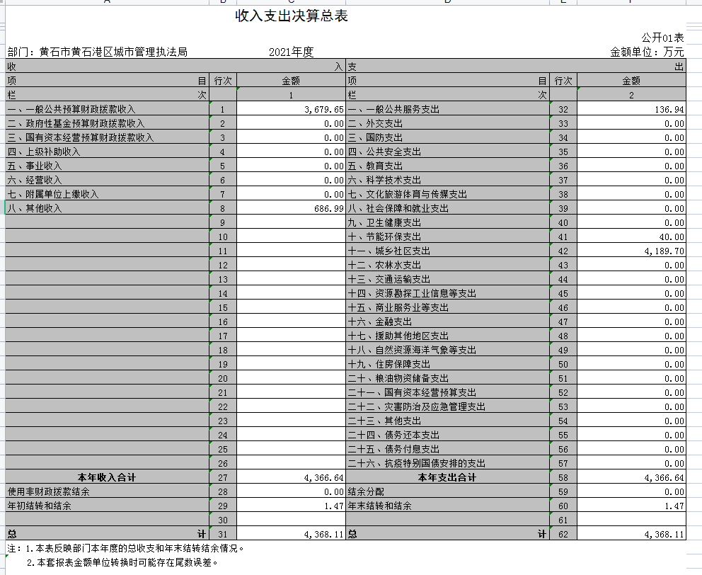
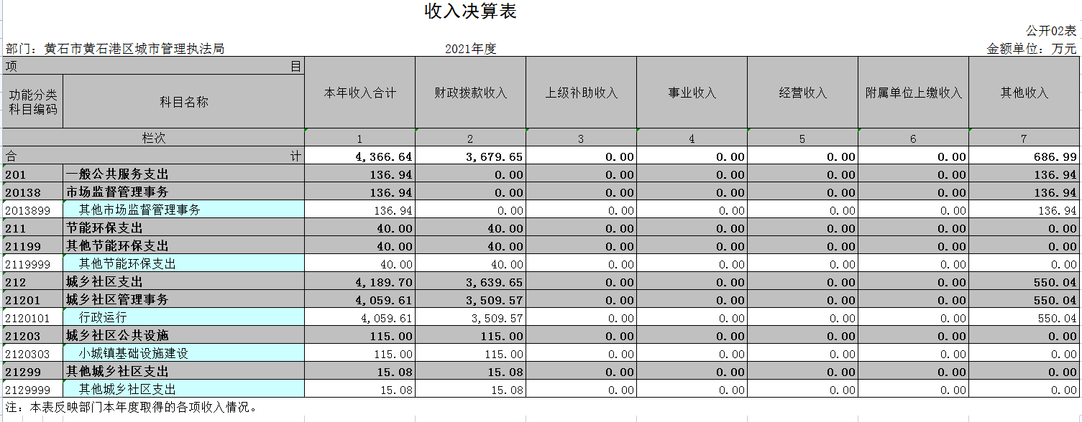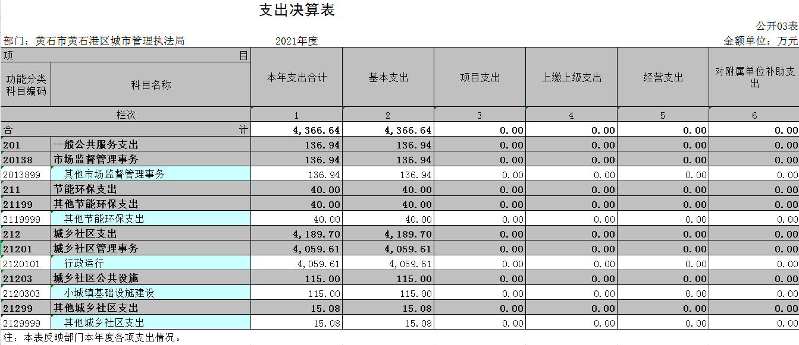

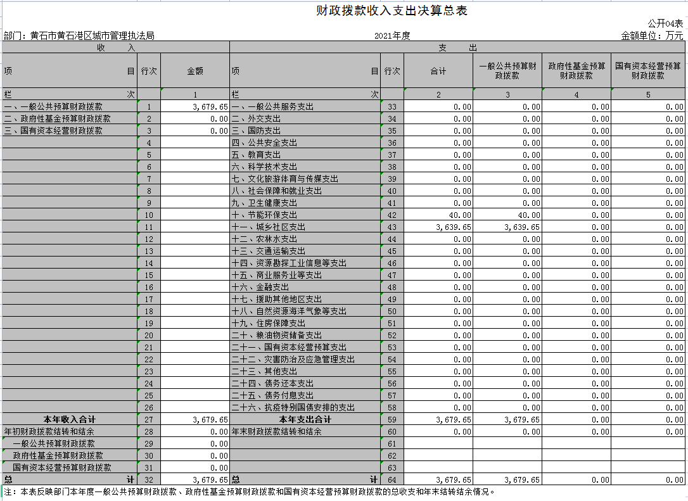
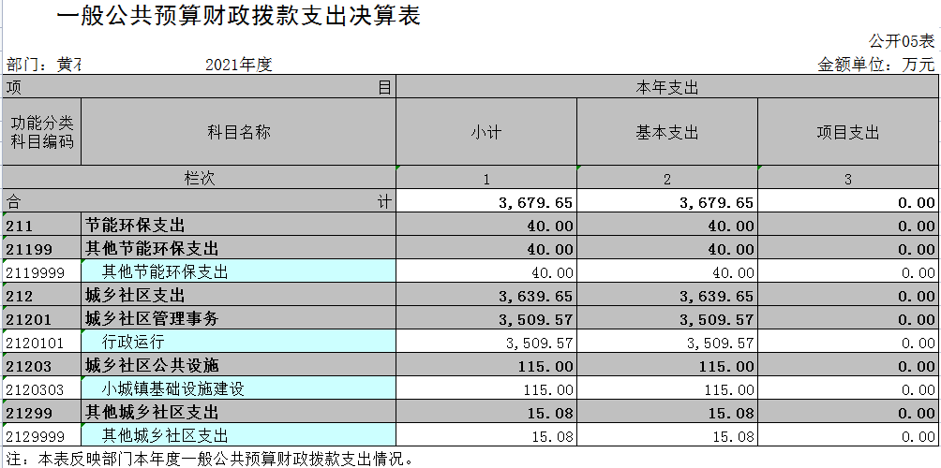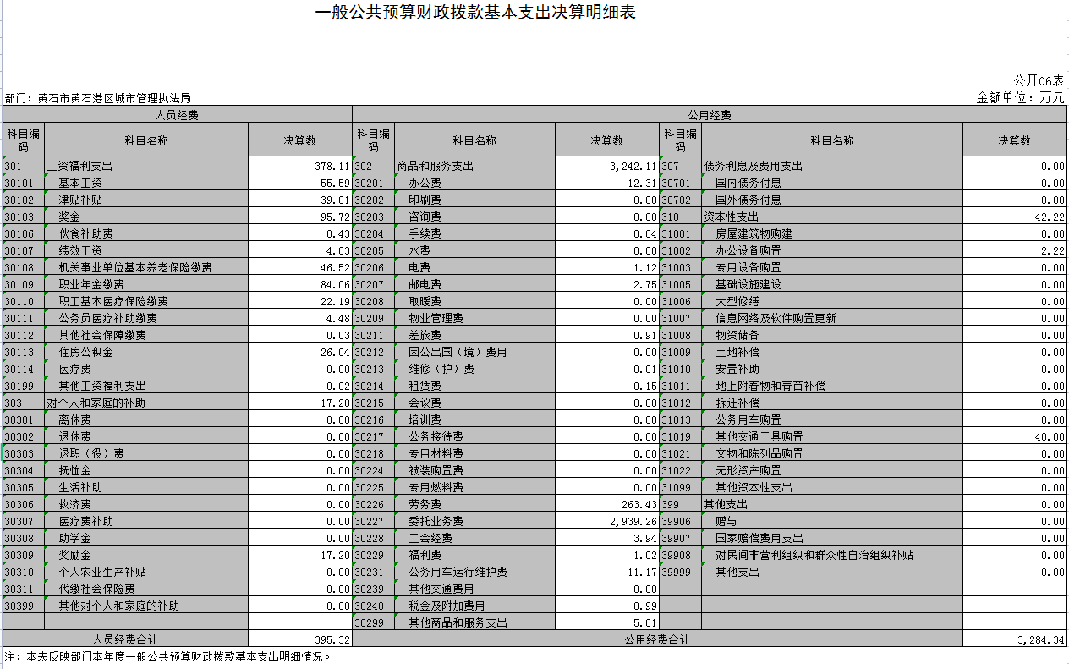

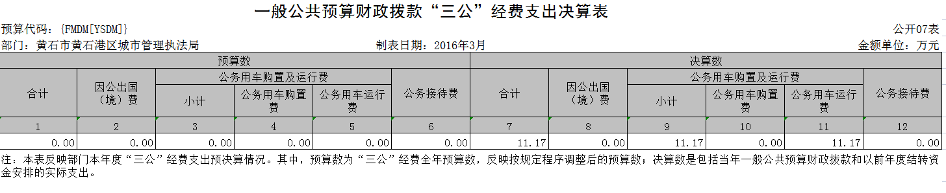
政府性基金预算财政拨款收入支出决算表
 |  |  |  |  |  |  |  |  | 公开08表
部门：黄石市黄石港区城市管理执法局 |  |  | 2021年度 |  |  |  |  |  | 金额单位：万元
项目 |  |  |  | 年初结转和结余 | 本年收入 | 本年支出 |  |  | 年末结转和结余
功能分类科目编码 |  |  | 科目名称 |  |  | 小计 | 基本支出 | 项目支出
栏次 |  |  |  | 1 | 2 | 3 | 4 | 5 | 6
合计 |  |  |  | - | - | - | - | - | -
 |  |  | 0.00 | - | - | - | - | - | -
注：本表反映部门本年度政府性基金预算财政拨款收入、支出及结转和结余情况。
我部门无此项内容，本表无数据。

 |  | 国有资本经营预算财政拨款支出决算表
 |  |  |  |  |  | 公开09表
部门：黄石市黄石港区城市管理执法局 |  |  | 2021年度 |  |  | 金额单位：万元
项目 |  |  |  | 本年支出
功能分类科目编码 |  |  | 科目名称 | 合计 | 基本支出 | 项目支出
栏次 |  |  |  | 1 | 2 | 3
合计 |  |  |  | - | - | -
 |  |  |  | - | - | -
注：本表反映部门本年度国有资本经营预算财政拨款支出情况。
我部门无此项内容，本表无数据。

第三部分 2021年部门决算情况说明
（一）预算执行情况分析
1、收入支出与预算对比分析
2021年财政收入预算数1708720元，其中人员经费1448537元，公用经费260183元, 2021年财政支出预算数1708720元，其中人员经费1448537元，公用经费260183元, 2020年财政收入预算数4951850元，其中人员经费4076209元，公用经费875641元, 2020年财政支出预算数4951850元，其中人员经费4076209元，公用经费875641元, 2021年收入预算数安排比上年减少3243130元。减少原因是2020年24名正式队员下放到各街道，2名正式队员2020年到龄退休，经费减少。
2021年全年总收入43666385.98元,同比上年减少15707425.82元，降幅26%，其中财拔款决算收入36796526.77元,其它收入6869859.21元, 2021年全年决算总支出43666385.98元,同比上年减少15707425.82元，降幅26%，其中财拔款决算支出36796526.77元,其它资金支出6869859.21元,2021年财政预算数1708720元，财拨决算比预算多41957665.98元,幅度为2455.51%。减少原因是2020年24名正式队员下放到各街道，2名正式队员2020年到龄退休，经费减少。
2、收入支出结构分析
2021年全年总收入43666385.98元,其中财拔款决算收入36796526.77元,其它收入6869859.21元
2021年全年决算总支出43666385.98元,其中财拔款决算支出36796526.77元,其它资金支出6869859.21元，支出按以下分类说明：
（1）支出功能分类：43666385.98元;其中：城乡社区管理事务支出1369412.8元，节能环保支出400000元，城乡社区支出41896973.18元。
（2）支出性质分类：43666385.98元，其中：人员经费4409875.22元，公用经费39256510.76元;
(3)支出经济分类：43666385.98元，其中：工资福利支出 4237851.22元，商品服务支出38834265.76元，对个人和家庭的补助支出172024元，资本性支出422245元。
3、支出按经济分类科目分析
2021年总支出43666385.98元，其中：工资福利支出 4237851.22元，商品服务支出38834265.76元，对个人和家庭的补助支出172024元，资本性支出422245元。
（二）关于“三公”经费支出说明
2021年“三公”经费年初预算数为111714.44元，决算总支出111714.4元4，其中：
公务车运行维护费111714.44元，年初预算数111714.44元，决算数比预算数增加111714.44元，增加幅度为增加100%，公务车保有量17辆，公务用车购置费0元，购置量为0，年初预算年初预算数0元；运行维护费增加原因是配合创文需要，业务量增加。
公务接待费0元，年初预算数0元，决算数比预算数增加0元，增长幅度为0%；公务接待批次为0，接待人数为0；
因公出国（境）费0元，预算数0元，决算数比预算数增加0元，增长幅度为0%，本单位因公出国（境）团组数0、人数0；
2020年“三公”经费决算总支出23621.91元，其中：
公务车运行维护费23621.91元，年初预算数0元，决算数比预算数增加23621.91元，增加幅度为100%，公务车购置费0；公务车保有量17辆，购置量为0；
公务接待费0元，年初预算数0元，决算数比预算数增加0元，增长幅度为0%；
因公出国（境）费0元，预算数0元，决算数比预算数增加0元，增长增长幅度为0%；
(2)会议费支出情况:
2021年决算会议费为0元；年初预算数0元，决算数比预算数减少0元，减少幅度为0%；
2020年决算会议费为0元；年初预算数0元，决算数比预算数减少0元，减少幅度为0%；
(3)培训费支出情况：
2021年决算培训费0元，年初预算数0元，决算数比预算数减少0元，减少幅度为0%；
2020年决算培训费0元，年初预算数0元，决算数比预算数减少0元，减少幅度为0%；
4、财政拔款收入、支出分析
财拔款决算收入36796526.77元，其中：人员经费3953161.27元，公用经费32843365.50元；
财拔款决算支出36796526.77元，其中：人员经费3953161.27元，公用经费32843365.50元。
（三）关于机关运行经费支出说明
2021年机关运行经费支出32843365.50元, 2020年机关运行经费支出39127066.91元,主要用于办公及印刷费、邮电费、日常维修费、办公设备购置费、办公用房水电费、委托业务费、工会经费以及其他费用，同比上年增加-6283701.41元，同比上年增加-16.06%，主要原因缩减公用经费开支。
2021年机关运行经费支出32843365.50元，财政预算数260183元，增加幅度为12523.18%，主要原因工程专项经费等费用未列入当年的预算内。
（四）关于政府采购支出说明
2021年政府采购总支出19620.00元，其中政府采购货物支出19620.00元，政府采购工程支出0元，政府采购服务支出0元，授予中小企业合同金额19620.00元，占政府采购支出总额的100%，其中：授予小微企业合同金额0万元，占政府采购支出总额的0%。
（五）关于国有资产占用情况说明
截至2021年12月31日，本单位共有车辆17辆，其中领导干部用车0辆，一般公务用车0辆，一般执法执勤用车17辆，特种专业技术用车0辆，其它用车0辆。
2020年12月31日，本单位共有车辆11辆，其中领导干部用车0辆，一般公务用车0辆，一般执法执勤用车11辆，其中5辆下沉各街道办事处使用并管理，本单位只有6辆执法用车。特种专业技术用车0辆，其它用车0辆，
- 重点绩效评价结果等预算绩效情况说明
2021年，根据预算绩效管理要求，我单位组织2021年度一般公共预算项目支出全面开展绩效自评，共涉及项目2个，资金79.6万元。2020年项目资金投入79.6万元，已使用79.6万元，使用率达100%。使用从评价结果看，项目立项程序完整、规范，预算执行及时、有效，绩效目标得到较好实现，绩效管理水平不断提高，绩效指标体系建设逐渐丰富和完善。
2021年黄石港区区部门整体支出绩效自评表
填报单位  （盖章）： |  |  |  | 黄石港区城市管理执法局 | 填报日期：
单位名称： |  |  |  | 黄石港区城市管理执法局 |  | 评价年度： |  | 2021
部门整体支出总额预算  执行情况（万元） |  |  |  | 执行数（A） | 预算数（B） | 执行率（A/B）
 |  |  |  | 3679.65 | 170.87 | 21.53
一级  指标 | 二级  指标 | 三级  指标 | 分值 | 指标说明 | 评分标准 | 年初目标值 | 实际完成值 | 得分
投入 | 预算执行（35分） | 预算完成  率（10分） | 10 | 预算完成率=（预算完成数/预算数）×100%，用以反映和考核部门（单位）预算完成程度。  预算完成数：部门（单位）本年度实际完成的预算数。  预算数：财政部分批复的本年度部门（单位）预算数。 | 预算完成率=100%的，得10分  预算完成率≥95%的，得9分  预算完成率在90%（含）和95%之间，得8分  预算完成率在85%（含）和90%之间，得7分  预算完成率在80%（含）和85%之间，得6分。  预算完成率在70%(含）和80%之间，得4分。  预算完成率＜70%的，得0分 | 100% | 100% | 5
 |  | 预算调整率（10分） | 10 | 预算调整率=（预算调整数/预算率）×100%，用以反映和考核部门（单位）预算的调整过程  预算调整数：部门（单位）在本年度内涉及预算的追加、追减或结构调整的资金综合（因落实国家政策、发生不可抗力、上级部门或本级党委政府临时交办而产生的调整除外）。  预算包括一般公共预算与政府性基金预算。 | 预算调整率绝对值≤5%，得10分。  预算调整率绝对值＞5%的，每增加0.1个百分点扣0.1分，扣完为止。 | 100% | 50% | 5
 |  | 支出进度率  （10分） | 10 | 支出进度率=（实际支出/支出预算）×100%，用以反映和考核部门（单位）预算执行的及时性和均衡性程度。  半年支出进度＝部门上半年实际支出/（上年结余结转+本年部门预算安排+上半年执行中追加追减）*100%。  前三季度支出进度＝部门前三季度实际支出/（上年结余结转+本年部门预算安排+前三季度执行中追加追减）*100%。 | 半年进度：进度率≥45%，得4分；进度率在40%（含）和45%之间，得2分；进度率＜40%，得0分。  前三季度进度：进度率≥75%，得6分；进度率在60%（含）和75%之间，得4分；进度率＜60%，得0分。 | 100% | 100% | 10
 |  | 预算编制准确率（5分） | 5 | 部门预算中除财政拨款外的其他收入预算与决算差异率。  预算编制准确率＝其他收入决算数/其他收入预算数×100%-100%。 | 预算编制准确率≤20%，得5分。  预算编制准确率在20%和40%（含）之间，得3分。  预算编制准确率＞40%，得0分。 | 20% | 40% | 3
过程 | 预算管理（20分） | “三公经费”控制率  （5分） | 5 | “三公经费”控制率=（“三公经费”实际支出数/“三公经费”预算安排数）×100%，用以反映和考核部门（单位）对“三公经费”的实际控制程度。 | 三公经费控制率 ≤100%，得5分，每增加0.1个百分点扣0.5分，扣完为止。 | 100% | 100% | 5
 |  | 资产管理规范性  （5分） | 5 | 部门（单位）资产管理是否规范，用以反映和考核部门（单位）资产管理情况。  1.新增资产配置按预算执行。  2.资产有偿使用、处置按规定程序审批。  3.资产收益及时、足额上缴财政。 | 全部符合5分，有1项不符扣2分,扣完为止。 | 100% | 100% | 5
 |  | 资金使用合规性  （10分） | 10 | 部门（单位）使用预算资金是否符合相关的预算财务管理制度的规定，用以反映和考核部门（单位）预算资金的规范运行情况。  1.符合国家财经法规和财务管理制度规定以及有关专项资金管理办法的规定；  2.资金的拨付有完整的审批程序和手续；  3.重大项目开支经过评估论证；  4.符合部门预算批复的用途；  5.不存在截留、挤占、挪用、虚列支出等情况。 | 全部符合10分,有1项不符扣2分，扣完为止。 | 100% | 100% | 10
效果 | 运行效益（45分） | 行政运行经济性 | 5 | 现行行政运行经费支出预算编制方法的行政运行成本。 | 可使行政运行成本最经济为5分，可使行政运行成本较合理为3分，一般为2分，不合理为0分。 | 100% | 100% | 5
 |  | 行政运行有效性 | 5 | 行政运行经费支出能否保障部门正常运行。 | 正常运行的得5分，基本正常得3分，不能正常运行的不得分。 | 100% | 100% | 5
 |  | 专项运行经济效益 | 10 | 项目资金运行产生的经济效益 | 经济效益显著得10分；一般得5分，下降不得分。 | 100% | 100% | 10
 |  | 专项运行社会效益 | 10 | 项目资金运行产生的社会效益 | 社会效益显著得10分；一般得5分；否则不得分。 | 100% | 100% | 10
 |  | 专项运行可持续影响 | 15 | 1.项目完成后有经费安排能满足项目持续运行需要；  2.项目完成后有制度保障项目持续运行需要；  3.项目完成后有明确的项目管理机构、负责人对项目后继管理负责，满足持续运行需要。 | 全部符合15分,有1项不符扣5分，扣完为止。 | 100% | 100% | 15
评价结果（优、良、中、差）：优 |  |  |  |  |  | 总 分： |  | 92

（七）决算收支增减变化情况
1、收入增减变化情况
2021年全年总收入43666385.98元,2020年全年总收入59373811.8元，同比上年增加-15707425.82元，增长幅度为-26.46%。
2、支出增减变化情况
2021年全年支出43666385.98元,2020年全年支出59373811.8元，同比上年增加-15707425.82元，增长幅度为-26.46%。

第四部分 名词解释
（一）财政拨款（补助）：指省级财政当年拨付的资金。
（二）事业收入：指事业单位开展专业业务活动及其辅助活动取得的收入。
（三）其他收入：指预算单位在“财政拨款补助收入”、“事业收入”、“经营收入”以外取得的收入。
（四）上年结转：指以前年度尚未完成、结转到本年仍按原规定用途继续使用的资金。
（五）基本支出：指为保障机构正常运转、完成日常工作任务而发生的人员支出和公用支出。
（六）项目支出：指为完成特定的行政工作任务或事业发展目标，在基本支出之外发生的各项支出。
（七）“三公”经费：指用财政拨款安排的因公出国（境）费、公务接待费和公务用车购置及运行费。其中，因公出国（境）费，指单位工作人员公务出国（境）的住宿费、旅费、伙食补助费、杂费、培训费等支出；公务接待费，指单位按规定开支的各类公务接待（含外宾接待）支出。公务用车购置及运行费，指单位公务用车购置及租用费、燃料费、维修费、过路过桥费、保险费、安全奖励费用等支出。
（八）行政运行（项）：指机关和实行公务员法管理事业单位用于保障机构正常运转的基本支出。

